Міністерство освіти і науки України

Національний університет «Львівська політехніка»

Кафедра систем штучного інтелекту



**Звіт**

про виконання

**Лабораторних та практичних робіт №1**

***з дисципліни:*** «Мови та парадигми програмування»

***з розділу***: «Вступ до Розробки: Налаштування та Використання Середовища»

***Виконав(ла):Степанюк Артем***

студент групи ШІ-13

Степанюк Артем Костянтинович

# **Тема роботи:**

Розробка, програмування та код, програмування згідно Дизайну, Тестування коду згідно дизайну, Реліз коду на гітхаб, Захист результатів на лабораторній

# **Мета роботи:**

Ознайомитись з Package Managers OS та командами, ознайомитись з Console Commands в Linux подібному терміналі, встановити та сконфігурувати Visual Studio Code, встановити Розширення для C++ на систему та Visual Studio Code, ознайомитись з Дебагером та Лінтером для C++, встановити та ознайомитись з Git та командами, зареєструватись та ознайомитись з GitHub, ознайомитись з GitHub пул реквестами та Код ревю, зареєструватись та ознайомитись з Trello, зареєструватись та ознайомитись з Algotester, ознайомитись з FlowCharts та Draw.io, ознайомитись з Word та створенням Звітів на Практичні та Лабораторні, запустити програмний код C++ в робочому середовищі та оформити звіт, виконати теоретичний план по ознайомленню з інструментами

# **Теоретичні відомості:**

1. Теоретичні відомості з переліком важливих тем:

* Тема №1: Встановлення та конфік MSYS2.
* Тема №2: Дебаггінг у Visual Studio Code.

1. Індивідуальний план опрацювання теорії:

* Тема №1: Встановлення та конфік MSYS2
  + Джерела Інформації
    - [Get Started with C++ and MinGW-w64 in Visual Studio Code](https://code.visualstudio.com/docs/cpp/config-mingw)
  + Що опрацьовано:
    - За інструкцією у статті повністю встановив МSYS2 та всі потрібні пакети
  + Статус: Ознайомлений
  + Початок опрацювання теми: 28.09.23
  + Звершення опрацювання теми: 07.10.23
* Тема №2: Встановлення та конфіг MSYS2
  + Джерела Інформації:
    - [Debugging C++ Program in Visual Studio Code (VSCode) - YouTube](https://www.youtube.com/watch?v=2VokW_Jt0oM)
  + Що опрацьовано:
    - Вивчив як потрібно правильно користуватись та використовувати дебаггінг у Visual Studio Code по відео з ютубу
  + Статус: Ознайомлений
  + Початок опрацювання теми: 26.09.23
  + Звершення опрацювання теми: 26.09.23

# **Виконання роботи:**

## **1. Опрацювання завдання та вимог до програм та середовища:**

Завдання №**1.**

**Деталі завдання: створення програми, яка обчислить суму грошей в банку після певного періоду, враховуючи задану відсоткову ставку**

**ажливі деталі для врахування в імплементації програми: Користувач повинен ввести кількість відсотків, попередньо поділів їх на 100**

**2. Дизайн та планована оцінка часу виконання завдань:**

Програма №1 Запуск програмного коду на С++

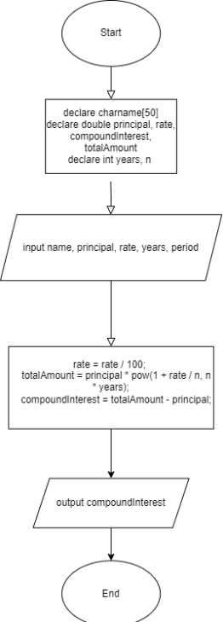

* 1 день
* Важливі деталі: кількість відсотків треба ввести, поділивши їх на 100

## **3. Конфігурація середовища до виконання завдань:**

Завдання №1 Практична робота 1 – Обрахунок складних відсотків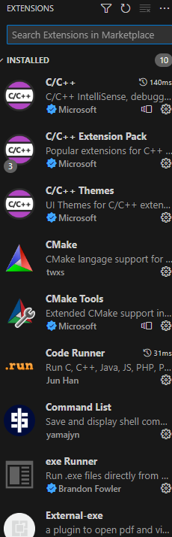

.

## **4. Код програм з посиланням на зовнішні ресурси:**

Програма №1 Запуск програмного коду на С++

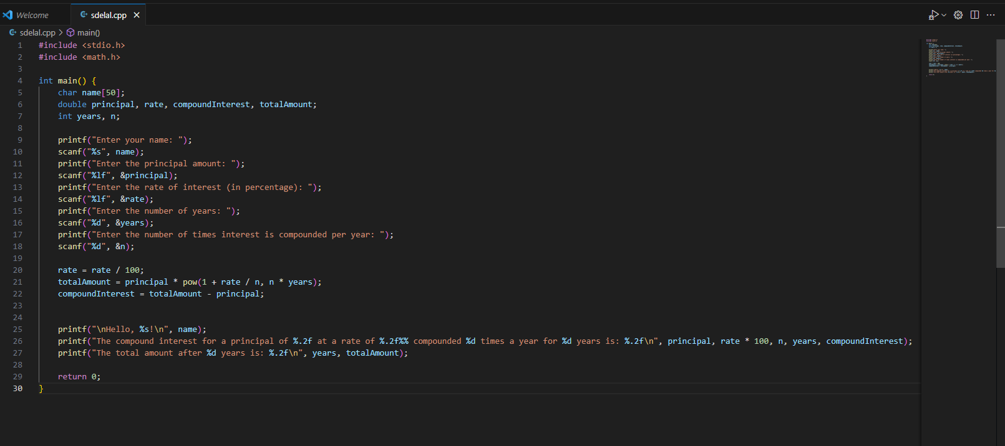

Ми обрахували складні відсотки

[Created a new file by ArtemStepanyuk · Pull Request #14 · karinakystsiv/AI13.Sub2.Epic1 (github.com)](https://github.com/karinakystsiv/AI13.Sub2.Epic1/pull/14)

## **5. Результати виконання завдань, тестування та фактично затрачений час:**

Завдання №1 Деталі по виконанню і тестуванню програми

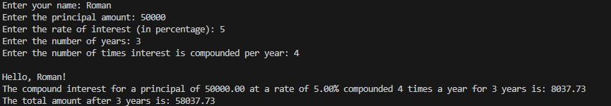

Час затрачений на виконання завдання: 1 день

# **Висновки:**

Деталі по результатам виконання робіт та висновки згідно тем та завдань:  
В епіку 1 завдання передбачало встановлення та налаштування різних інструментів, ознайомлення з командами в Linux-подібному терміналі, оволодіння Git та GitHub, реєстрацію та освоєння Trello, Algotester, FlowCharts та Draw.io. У ході виконання завдання я успішно встановив та налаштував Visual Studio Code, опанував пакетні менеджери для операційної системи та додаткові розширення для підтримки мови програмування C++. Також я оволодів основними командами Linux-подібного терміналу, успішно встановив Git та зареєструвався на GitHub для спільної роботи над проектами та код-рев'ю. Крім того, я успішно зареєструвався та ознайомився з інструментами Trello та Algotester, які допомагають в організації та тестуванні проектів. Я ознайомився з інструментами для створення блок-схем та діаграм, які можуть бути корисними при проектуванні та аналізі програмних рішень. В цілому, ця епіка дозволила мені навчитися створювати звіти, керувати версіями коду, тестувати та документувати проекти.